DEVIZ LOCAL
„ Construcția complexului sportiv multifuncțional de joacă şi de sport pentru copii de la 3 pînă la 18 ani în aer liber.”
Nr.  d/o | Denumirea | Caracteristici generale | Model | buc
1 | Balansor | Numărul de locuri: 2  Vârstă: 3-12  Material scaunul: masiv  Material cadru: masiv  Greutate maxima suportata (kg): 50-55  Spatele: da  Adincime (cm): 214 | 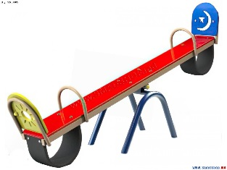 | 1
2 | Carusel cu 3 locuri | Materiale: Placaj rezistent la umiditate prelucrat și vopsit, țevi metalice acoperite cu vopsea pulbere, toate conexiunile sunt acoperite cu capace speciale antivandal.  Vârstă: 3-6 ani.  Utilizarea: 3 copii.  Greutatea unui utilizator: 55 kg  Dimensiuni: Diametru-900 mm; Inaltime-650 mm. | 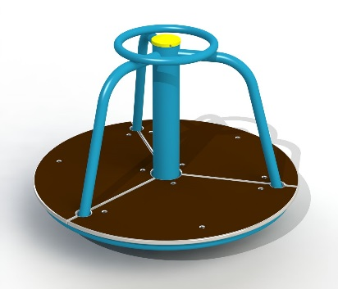 | 1
3 | Carusel cu 4 locuri | Materiale: Placaj rezistent la umiditate prelucrat și vopsit, țevi metalice acoperite cu vopsea pulbere, toate conexiunile sunt acoperite cu capace speciale antivandal.  Vârstă: 3-6 ani.  Utilizarea: 4 copii.  Greutatea a unui utilizator: 55 kg  Dimensiuni: Diametru: 2000 mm; Inaltime: 770 mm | 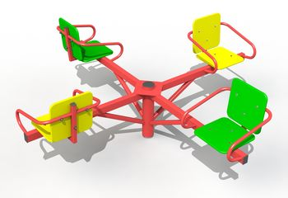 | 1
4 | Carusel cu 5 locuri | Material baza: metal  Vârsta: 4-12 ani  Sarcina maxima admisa: 80 kg  Numarul de locuri: 5  Zona de siguranta: 460x460 cm  Culoare: verde cu galben  Leaganul se instaleaza pe terenurile cu baza de beton.  La vopsirea detaliilor se foloseste vopsea non-toxica | 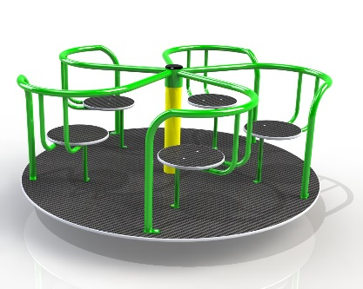 | 1
5 | Carusel cu 10 locuri | Numărul de locuri: 8;  Vârstă: 4-8;  Material scaunul: masiv  Material cadru: metal  Greutate maxima suportata (kg): 340  Spatele: da  Înălțime (cm): 79.1  Lățime (cm): 159.7  Adincime (cm): 159.7 | 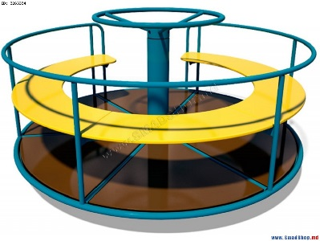 | 1
6 | Complex de joaca | Tip: complex sportiv  Material: metal, lemn, plastic  Vârsta: de la 6 ani  Opțiuni: Scara, 2 platforme, 2 tobogane, inele suspendate, bara de coborire | 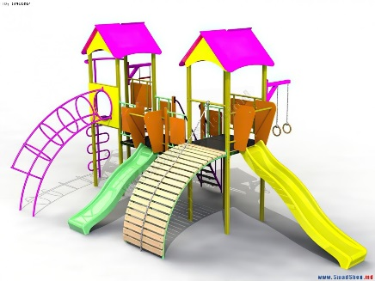 | 1
7 | Complex de joaca pentru copii | Complex de joaca cu stilpi din metal, cu acopersi si elemente decorative, tobogan spiral (H=1,5 m), tobogan drept (H=1 m), leagan dublu, masuta cu scaune, scara cu balustrade.  Material: Placaj nelunecos rezistent la umiditate, țevi metalice acoperite cu vopsea pulbere, HDPE – polietilena de inalta densitate fara componente toxice, LLDPE (granule din plastic reciclate) prin tehnologia "rotomoulding", toate conexiunile sunt acoperite cu capace speciale antivandal.  Vârstă: de la 3 ani.  Utilizarea: maxim 7 copii.  Greutatea unui utilizator: 55 kg.  Dimensiuni: Lungime: 5699 mm; Lățime: 5185 mm; Înălțime: 3741 mm | 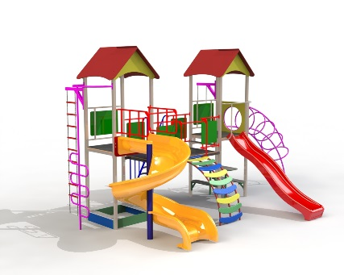 | 1
8 | Complex de joaca pentru copii | Complex de joaca cu stilpi din metal, cu acopersi si elemente decorative, Virsta de la 3 ani  Material: lemn, metal  Dimensiuni: 5632x6822 mm  In set tobogane , scări , cursă de obstacole | 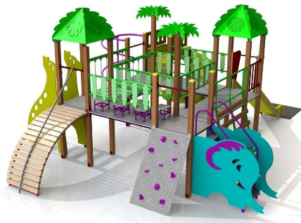 | 2
9 | Masa de tenis | Materiale: Placaj rezistent la umiditate, prelucrat și vopsit, țevi metalice, plastic  Vârsta: este recomandat copiilor cu vârsta cuprinsă de la 14 ani  Dimensiuni: Lungime:2740 mm, Lățime:1562 mm, Înălțime:912 mm | 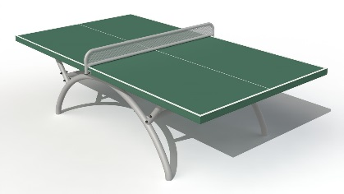 | 1
10 | Arca la intrare | Materiale: Placaj rezistent la umiditate, prelucrat și vopsit, țevi metalice, plastic 3.5 x3.5 | 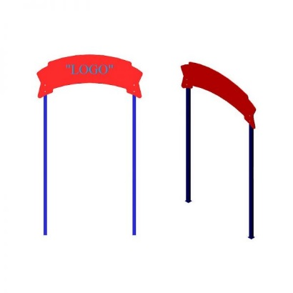 | 1
11 | Nisipiera cu capac şi ciupercă | Locul de utilizare: afară  Material: placaj  Specificație: cu acoperiș/umbrelă Lungime (cm): Lățime (cm):  Înălțime (cm): 1500*1500*2000 | 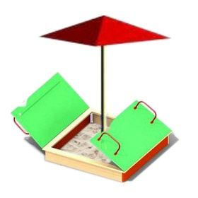 | 1
12 | Banca cu speteaza (1,5 m) | Lungime: 1500  Latime: 400  Inaltime: 480  Tip lemn: Tare  Acoperire lemn: Ulei de protectie cu ceara clasa premium  Acoperire metal: POLIMER la alegerea clientului dupa palitra RAL | 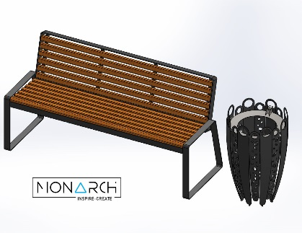 | 3
13 | Pavilion (5x2,5 m) cu scaune | Lungime: 5000  Latime: 2500  Inaltime: 3000  Tip: țevi metalice, lemn tare  Acoperire metal | 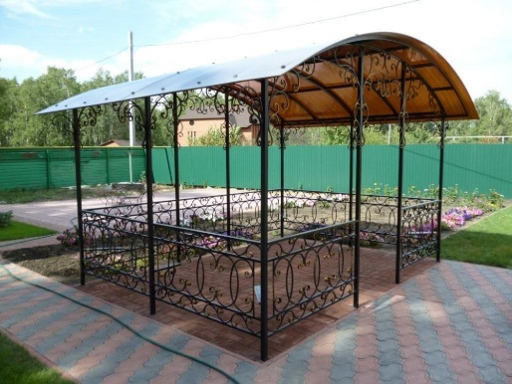 | 1
14 | Scena (5x5 H 4m) | Lungime: 5000  Latime: 5000  Inaltime: 4000  Tip: țevi metalice, | 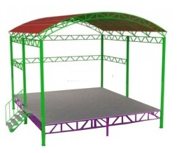 | 1
15 | Gard decorativ /metal/ | 117 m  1,5x25 metaloprofili  92 m x1.50- evrosetca | 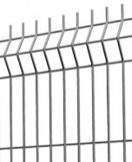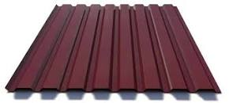 | 117 m
16 | Aparat fitness exterior EBS SL 110 | Tip de forță  Număr de utilizatori 1  Vârstă 14-70  Greutatea maximă a utilizatorului 130 kg  Material metal  Dimensiuni 85x50x145 cm  Greutatea 40 kg | 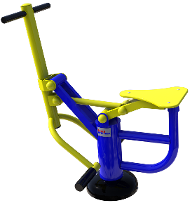 | 1
17 | Aparat fitness exterior Inter SL 125 | Tip: aparat de antrenament pentru muschii abdominali/  Destinatie: pentru antrenamente in aer liber  Material: metal  Vârsta: de la 14 ani  Numarul de utilizatori: 2  Minere: da  Zona de siguranta: 433x370 cm  Greutate maxima utilizator (Kg) 130  Dimensiuni (mm) 1330x700x1540  Greutate (kg) 58 | 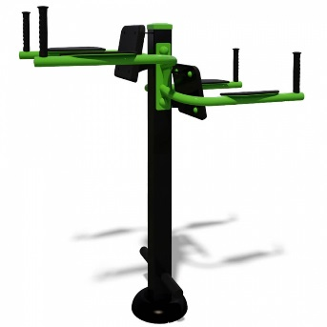 | 1
18 | Aparat fitness exterior EBS SL 101.1 | Tip de forță  Număr de utilizatori 2  Vârstă 14-70  Greutatea maximă a utilizatorului 150 kg  Material metal  Dimensiuni 153x126x210 cm  Greutatea 134 kg  Garanție 12 luni | 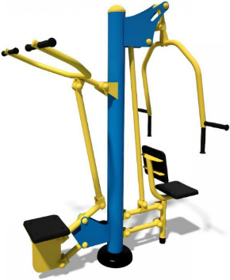 | 1
19 | Aparat fitness exterior EBS SL 103 | Tip de forță  Număr de utilizatori 2  Vârstă 14-70  Greutatea maximă a utilizatorului 130 kg  Material metal  Dimensiuni 178x126x170 cm  Greutatea 76 kg  Garanție 12 luni  Producător EBS | 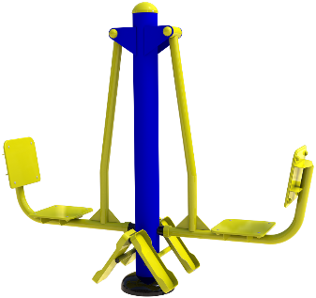 | 1
20 | Complex Workout US 822 | Lungime: 7000  Latime: 6500  Inaltime: 2500  Tip: țevi metalice, | 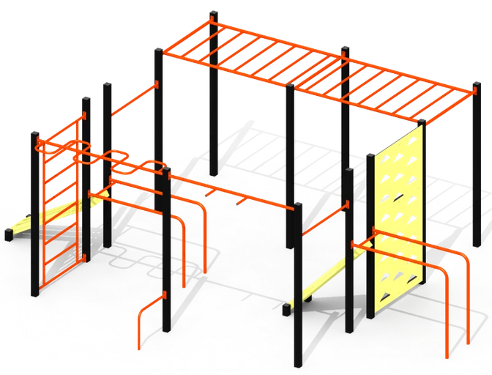 | 1
21 | Lampă stradală cu cronştein |  | 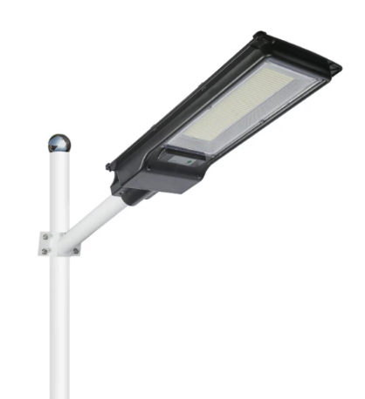 | 5
  Lampă solară stradală (panou policristalin) 100w 00w
  Preț | 799 lei
  Număr leduri | 952 led
  Tip de lumină | Albă rece
  Capacitatea bateriei | 10 000 mAh
  Senzor mișcare | 5-6 m/ permanent 6 ore
  Carcasă | ABS
  Nivel de protecție | IP65
  Timp de încărcare | 8 ore
  Telecomandă | da
  Panou solar | 9 W
  Autonomie | 12 ore
  Suprafața de iluminare | 80 m2
  Înălțime de instalare | 4-6 m
  Perioadă de funcționare | 3 ani +
22 | Panou informativ | Materiale: Placaj rezistent la umiditate, prelucrat și vopsit, țevi metalice, plastic 1x2 | 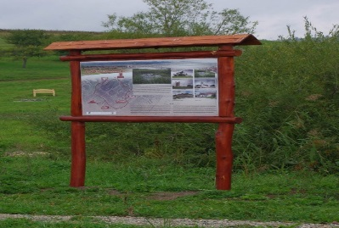 | 1

Ex Carpenco Lida
Tel 079103380

